**Χτίζοντας από την Αρχή την επαφή του πολίτη και της επιχείρησης με το κράτος –**

**Ηλεκτρονική Αναζήτηση Πιστοποιητικών**

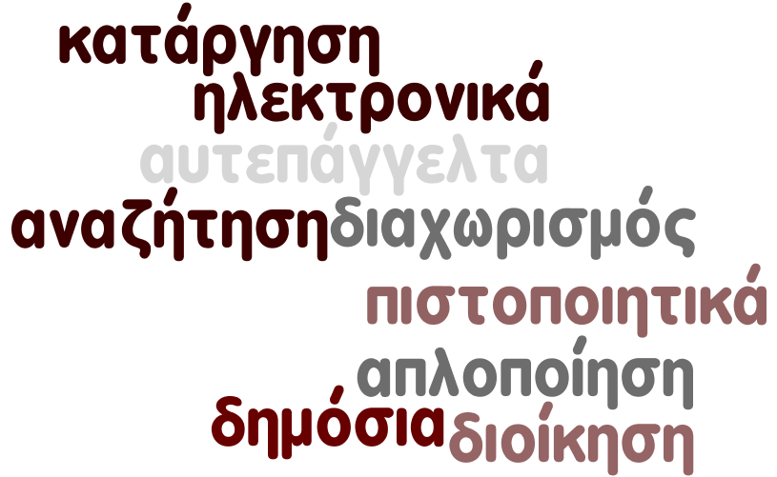

Μέχρι σήμερα…

Σήμερα ο πολίτης και η επιχείρηση συναλλάσσονται με δεκάδες σημεία στο δημόσιο, πολλά από τα οποία απέχουν αρκετά χιλιόμετρα μεταξύ τους. Ιδίως στην επαρχία είναι συχνή η ανάγκη μετάβασης στην πρωτεύουσα του νομού ή έστω σε πλησιέστερη πόλη προκειμένου να εξυπηρετηθεί ένας πολίτης. Κάθε δομή από αυτές έχει δικά της σημεία εξυπηρέτησης και πρακτικά η αλληλοεπίδραση μεταξύ των υπηρεσιών είναι σχεδόν μηδαμινή ή συνήθως εξαντλείται στην μη ηλεκτρονική πρακτική της αυτεπάγγελτης αναζήτησης.

Παρόλα αυτά μέχρι σήμερα:

* Τα ΚΕΠ τα τελευταία 15 χρόνια έχουν κάνει ένα μεγάλο βήμα το οποίο πρέπει όχι μόνο να διατηρηθεί αλλά να ενισχυθεί περαιτέρω.
* Υπήρξε ριζική τομή στον τομέα της απλοποίησης των διαδικασιών με την κατάργηση των επικυρωμένων αντιγράφων αλλά και την σταδιακή ένταξη στα ΚΕΠ σημαντικών λειτουργιών της δημόσιας διοίκησης
* Η διασύνδεση και η διαλειτουργικότητα των δημόσιων φορέων έχει κάνει τα πρώτα της βήματα.
* Υποχωρεί σημαντικά ο ψηφιακός αναλφαβητισμός σε όλη την ηλιακή πυραμίδα

Τι πρέπει να γίνει…

Ο πολίτης και οι επιχειρήσεις να πάψουν πλέον να είναι οι διακινητές εγγράφων για λογαριασμό του δημοσίου.

Τα ΚΕΠ, ως το κανάλι παροχής υπηρεσιών μέσω φυσικής παρουσίας, θα πρέπει να περιοριστούν στην παροχή ουσιαστικών υπηρεσιών προς τους πολίτες καταργώντας την παροχή απλών πιστοποιητικών.

**Η ιδέα**: Πιστοποιημένοι Δημόσιοι Υπάλληλοι όλων των Φορέων αναζητούν ηλεκτρονικά πιστοποιητικά πολιτών έχοντας πρόσβαση στο πληροφοριακό σύστημα του Φορέα που τα εκδίδει.

Η συγκεκριμένη πρόταση στοχεύει στην αξιοποίηση της διαλειτουργικότητας των ηλεκτρονικών συστημάτων από τις Δημόσιες Υπηρεσίες, για την αυτεπάγγελτη και με ηλεκτρονικό τρόπο αναζήτηση όλων των δικαιολογητικών, που παρέχονται ηλεκτρονικά από τους αρμόδιους δημόσιους φορείς έκδοσης.

Στο εξής, για όλα τα δικαιολογητικά που μπορούν να εκδοθούν ηλεκτρονικά, ο πολίτης δεν θα χρειάζεται να κάνει καμία ενέργεια, ούτε σε ΚΕΠ, ούτε στην Εθνική Πύλη ΕΡΜΗΣ, ούτε σε οποιονδήποτε Δημόσιο Φορέα.

Στο πλαίσιο του έργου Ηλεκτρονική Διακυβέρνηση Τώρα, η εφαρμογή της Ηλεκτρονικής Αυτεπάγγελτης Αναζήτησης θα διαλειτουργήσει με όλα τα συστήματα της Δημόσιας Διοίκησης που εκδίδουν ηλεκτρονικά δικαιολογητικά για χρήση από άλλες Υπηρεσίες και θα λειτουργήσει ως κεντρικός κόμβος για την εξυπηρέτηση όλου του Δημόσιου Τομέα. Εξουσιοδοτημένοι χρήστες από κάθε Δημόσιο Φορέα, στο πλαίσιο των αρμοδιοτήτων τους, θα μπορούν να χρησιμοποιήσουν την εφαρμογή, για να αναζητήσουν οποιοδήποτε δικαιολογητικό παρέχεται ηλεκτρονικά.

Ήδη σήμερα, τα ΚΕΠ λαμβάνουν 60 ηλεκτρονικά δικαιολογητικά, αλλά για συγκεκριμένες υποθέσεις που εκτελούνται μέσω των ΚΕΠ. Με την παρούσα πρόταση τα συγκεκριμένα 60 ηλεκτρονικά δικαιολογητικά, αλλά και όσα άλλα παρέχονται σήμερα από Φορείς του Δημοσίου και δεν δίνονται στα ΚΕΠ, θα διατίθενται ηλεκτρονικά σε κάθε Δημόσια Υπηρεσία που τα απαιτεί για την άσκηση των αρμοδιοτήτων της, ανεξάρτητα εάν αυτές αφορούν διαδικασίες ενταγμένες στα ΚΕΠ ή όχι. Με τη χρήση της εφαρμογής Ηλεκτρονικής Αυτεπάγγελτης Αναζήτησης, ως κόμβου για τη διαλειτουργικότητα μεταξύ των Δημοσίων Φορέων για την ανταλλαγή αυτεπάγγελτων δικαιολογητικών, γίνεται μεγάλη οικονομία κλίμακας, καθώς διαφορετικά θα έπρεπε όλοι οι Φορείς να διαλειτουργούν point to point π.χ. ο κάθε Δήμος να χρηματοδοτηθεί για να διαλειτουργήσει point to point με κάθε Δημόσιο Φορέα που παράγει τα ηλεκτρονικά δικαιολογητικά που απαιτεί ο Δήμος στις διαδικασίες του.

Πως…

* Εξέταση μια προς μία κάθε διοικητική πράξη του πολίτη και της επιχείρησης με το δημόσιο.
* Δημιουργία οδικού χάρτη με 3 συνιστώσες:
  + Ένταξη πιστοποιητικών/πληροφορίας στην νέα πλατφόρμα Ηλεκτρονικής Διακυβέρνησης ώστε να μπορεί ο πιστοποιημένος δημόσιος υπάλληλος να την πραγματοποιεί από τον υπολογιστή του.
* Απλοποίηση διαδικασίας και τροποποίηση του νομοθετικού και κανονιστικού πλαισίου όπου απαιτείται.
* Κατάργηση της έκδοσης του πιστοποιητικού σε έγχαρτη μορφή

Πλεονεκτήματα:

* Δεν απαιτείται τεχνική διασύνδεση πληροφοριακών συστημάτων με αποτέλεσμα να παρακάμπτονται προβλήματα μη ύπαρξης πληροφοριακού συστήματος, αδυναμία τροποποίησή του, έλλειψης χρηματοδότησης κ.α.
* Δεν απαιτούνται αλλαγές στο θεσμικό και κανονιστικό πλαίσιο διαδικασιών δεδομένου ότι θα συνεχίσει να υπάρχει το πιστοποιητικό σε έγχαρτη μορφή.
* Ο πολίτης δεν θα απαιτείται πλέον να προσκομίζει τα πιστοποιητικά που εντάσσονται στο σύστημα της Ηλεκτρονικής Αναζήτησης.
* Καταργείται η προσκόμιση σε όλους τους Φορείς και όχι μόνο σε κάποιους.
* Μπορεί να καταργηθεί θεσμικά και η έκδοση του κάθε πιστοποιητικού από τον αρμόδιο Φορέα.

**Ηλεκτρονική Αναζήτηση Πιστοποιητικών Δημοτολογίου και Ληξιαρχείου**

**Πληκτρολογήστε τα παρακάτω στοιχεία Αναζήτησης του πολίτη:**

|  |
| --- |
| Επώνυμο : |
| Όνομα : |
| Όνομα Πατέρα : |
| Όνομα Μητέρας : |
| Ημερομηνία Γέννησης : |

**Ποιο πιστοποιητικό επιθυμείτε να εκδώσετε;**

|  |
| --- |
| 1. Πιστοποιητικό Γέννησης |
| 1. Πιστοποιητικό Οικογενειακής Κατάστασης |
| 1. Πιστοποιητικό Ιθαγένειας |
| 1. Ληξιαρχική Πράξη Γέννησης |
| 1. Ληξιαρχική Πράξη Γάμου |
| 1. Ληξιαρχική Πράξη Θανάτου |

**Διαδικασία για την οποία αιτήστε το πιστοποιητικό;**

*Επιλογή από λίστα η οποία έχει φιλταρισθεί βάσει των διαδικασιών του Φορέα. Το σύστημα γνωρίζει σε ποιο φορέα ανήκει ο υπάλληλος και φιλτράρει τις διαδικασίες που έχουν προεισαχθεί στο σύστημα κατά το στάδιο ένταξης νέου Φορέα.*

**Αριθμός αίτησης πολίτη;**